Universitatea Tehnică a Moldovei

FCIM

Departamentul de Informatica si Inginerie Software

# **RAPORT**

la lucrarea de laborator nr. 3-4

# la disciplina PAM

#### **Tema:** “Simple HTTP Client (Web Service Emulation) & Custom Progress/Loading Bar”

A efectuat: Zavorot Daniel st. gr. TI-194

A verificat: asistent universitar C.Rusu

**Chisinau – 2021**

**Scopul lucrării de laborator nr.3**

De realizat emularea programatica a unui serviciu web.  
Se va alege una din aceste puncte:

1. De realizat o aplicație ce va încărca de pe o resursă web (preferată, ex: https://news.yam.md/ro/rss ) fluxul RSS al acesteia.

[**Condiții**](https://else.fcim.utm.md/mod/page/view.php?id=9816)**:**

Serviciul web va fi emulat programatic utilizând metodele protocolului HTTP (GET; )  
a) posibilitate de adaugare 2 sau mai multe fluxuri RSS  
b) posibilitate de a naviga catre postarea din fluxul incarcat  
c) salvarea locala a fluxului cu păstrarea sa pînă utilizatorul nu o va distruge

**Scopul lucrării de laborator nr.4**

Realizarea unui control grafic de vizualizare a progresului cu implementarea lui în practică.  
Se va alege la dorința dezvoltatorului o animație GIF sau Custom care va fi implementata în cod.

[**Condiții**](https://else.fcim.utm.md/mod/page/view.php?id=9816)**:**

* Elementele grafice rasteriale vor fi convertate în elemente de tip vectorial.
* Cotrolul grafic va fi suprapus pe activitatea curentă care la apelat.
* Controlul are implementat minim 3 evenimente (START, PROGRESS[%], STOP)
* Testarea si prezentarea implementării va fi efectuată în cadrul unui TASK ASYNC cu un delay de execuție de maxim 5-10s.

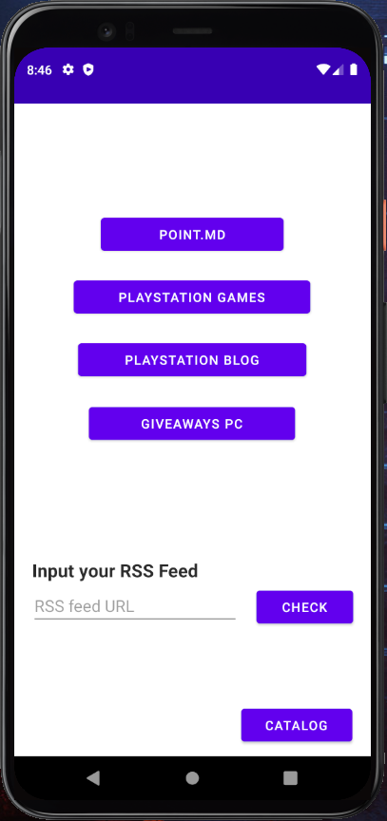

**Fig. 1 “Menu”**

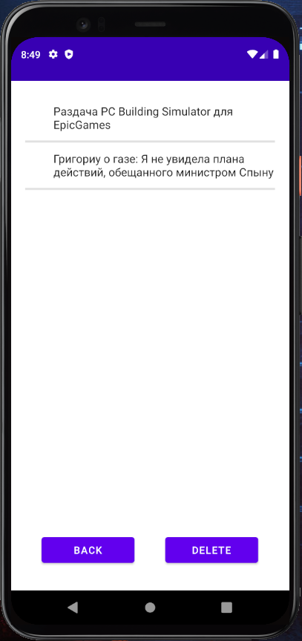 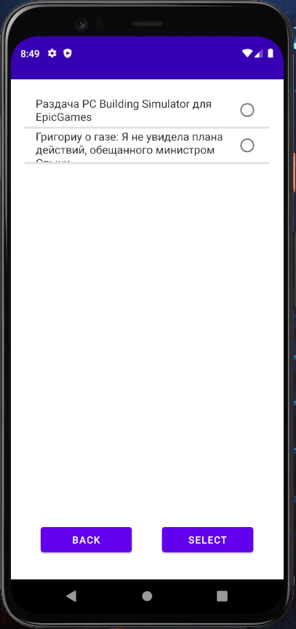

**Fig. 2-3 “Save catalog.”**

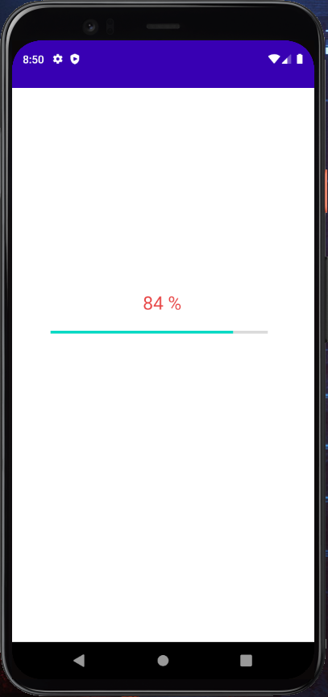 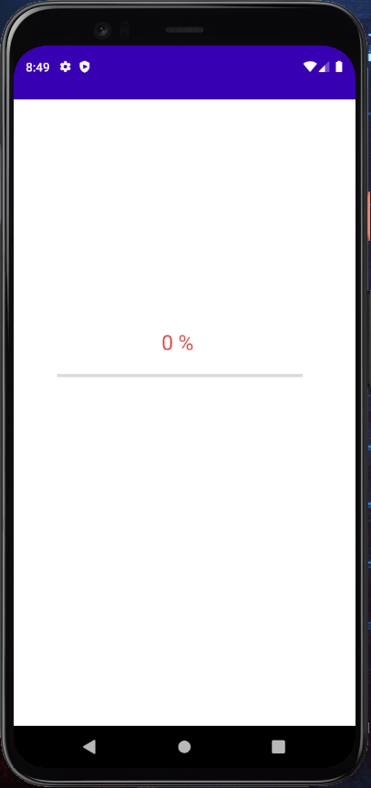

**Fig. 4-5 “Loading screen (Progress bar)”**

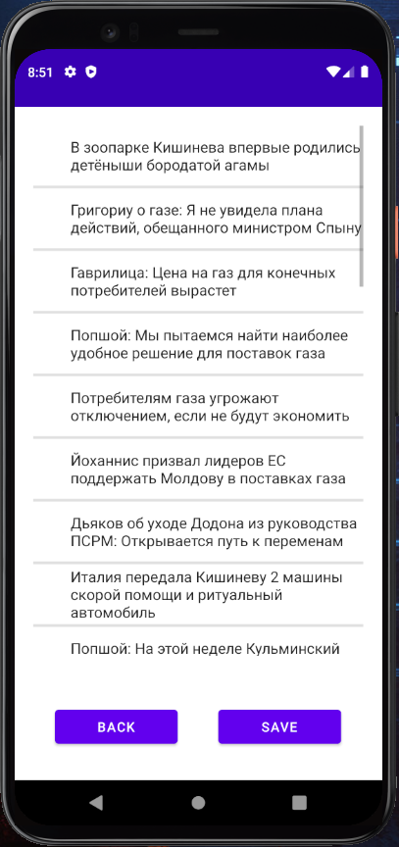

**Fig. 6 “RSS Feed”**